ACTA DE AUDIENCIA PÚBLICA RENDICIÓN DE CUENTAS, VIGENCIA 2017.

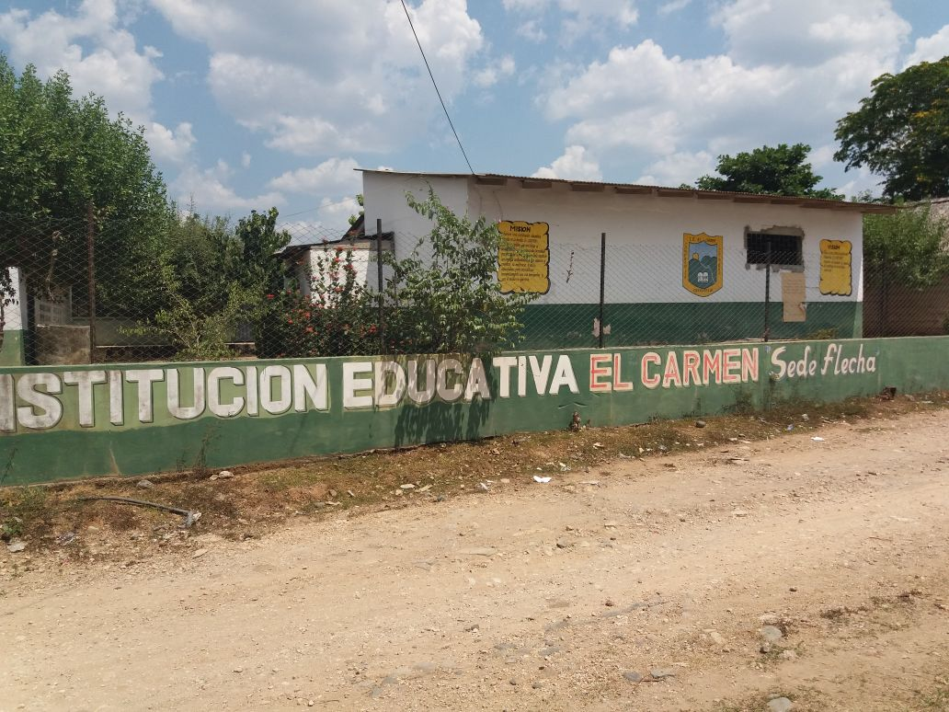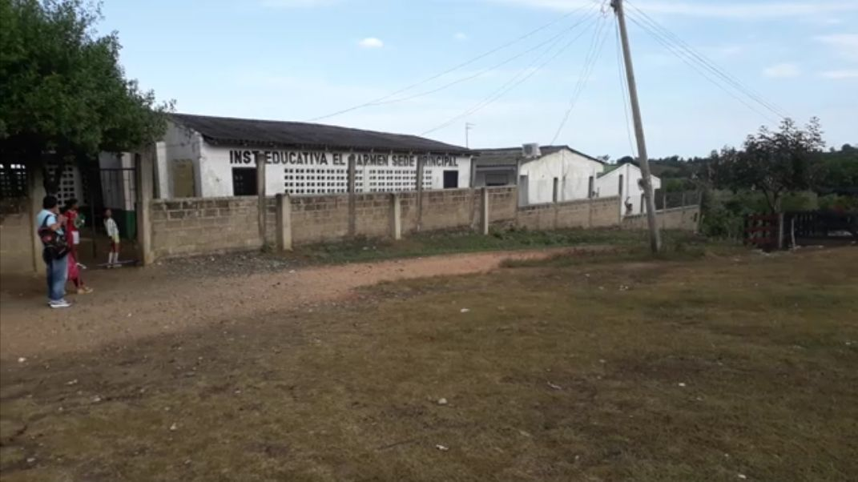
En la institución educativa El Carmen, municipio de San Carlos, Córdoba, con el fin de informar a la comunidad sobre la gestión realizada en la vigencia del mismo, garantizando de esta forma el ejercicio del control social, generar transparencia y condiciones de confianza, cuyos resultados servirán de insumo para ajustar proyectos y planes de acción del plantel. “La rendición de cuentas es el proceso en el cual las administraciones públicas del orden Nacional y Territorial y los servidores públicos comunican, explican y argumentan sus acciones a la sociedad” (MEN, 2007). La conforma el conjunto de acciones planificadas y su puesta en marcha por las instituciones del Estado con el objeto de informar a la sociedad acerca de las acciones y resultados producto de su gestión y permite recibir aportes de los ciudadanos para mejorar su desempeño. En este sentido, la rendición de cuentas es un proceso de “doble vía” en el cual los servidores del Estado tienen la obligación de informar y responder por su gestión, y la ciudadanía tiene el derecho a ser informada y pedir explicaciones sobre las acciones adelantadas por la administración (Porras, 2007).

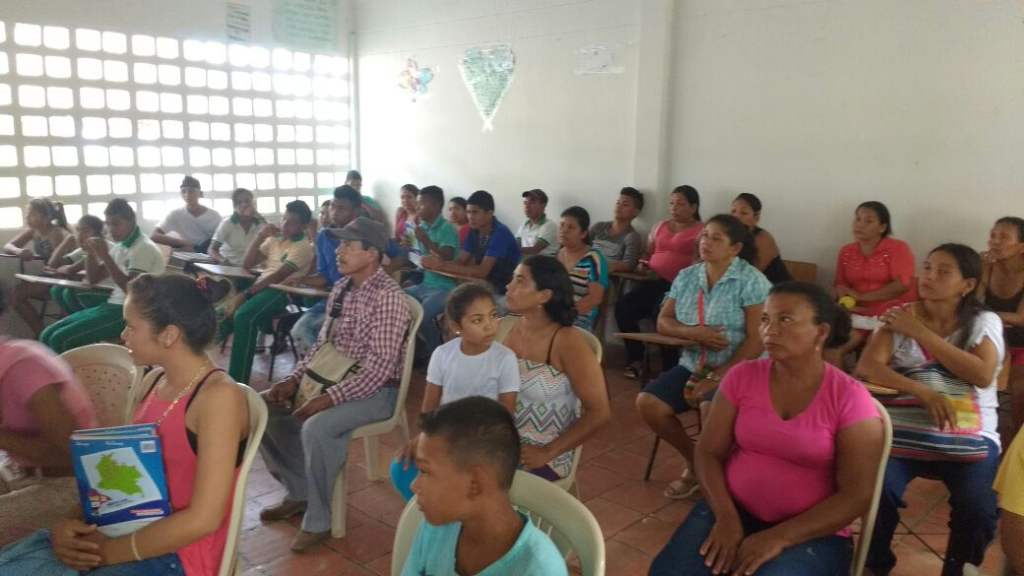

ENTIDAD TERRITORIAL: Córdoba
MUNICIPIO: San Carlos
DIRECCION: Vereda El Carmen.
MODALIDAD: Académica
NATURALEZA: Oficial
CALENDARIO: A
JORNADA: Única
CARÁCTER: Mixto
RESOLUCION DE APROBACION N°003053 de 25 de noviembre de 2016.
NIVELES: Preescolar, Básica Primaria y básica secundaria y media académica
EMAIL: ee_22367800021201@hotmail.com
Nit: 900174081-8

REFERENTES PARA LA RENDICION DE CUENTAS

Principios constitucionales: transparencia, responsabilidad, eficacia, eficiencia e imparcialidad y participación ciudadana en el manejo de los recursos públicos y los proyectos presentados.
Documentos de política: Plan Nacional de Desarrollo, Plan de Desarrollo Territorial, Plan Educativo Institucional, Plan de Mejoramiento Institucional.
Marco Legal: Constitución Política, Ley 115 de 1994, Ley 715 de 2001, la Ley 489 de 1998 y la Ley 1474 de 2011, Decreto 4791 de 2008, Decreto 1860 de 1994, Directiva Ministerial No. 22 del 21 de julio de 2010.

RESEÑA HISTÓRICA
La Institución Educativa “El Carmen” ubicada aproximadamente a 21 km de la cabecera municipal y a unos 2 km de Callemar, inició sus labores con el nombre de la Escuela Rural Mixta “El Carmen” en el año 1962; identificada con DANE No. 223678000210, de carácter Oficial, con el nombramiento de la Directora Denis Simanca con 27 estudiantes. Ubicada en la Vereda El Carmen, a orillas del Camino Real vía a Callemar San Carlos. Cuyo frente fue habilitado como plaza pública. Según un documento manuscrito entregado a la actual directora, con el objetivo de dar solución a la necesidad de educación en la vereda, organiza un grupo de cuatro personas, Pablo y Antonio Aguirre, Víctor Velázquez y Efigenio Osorio, con la colaboración del resto de la comunidad, levantaron un kiosco con techo de palma y piso de cemento, con un espacio cercado de astillas de palmito.

En el transcurso de los siguientes años desarrollaron sus labores educativas otros docentes entre los cuales están Dolis Jaramillo, Miriam Polo, Astrid Ricardo, Samuel Herrera quien fue reemplazado A partir de 1972 por la actual Directora; se continuó su progreso con los grados 1° Y 2° de primaria; con el aumento de la población escolar, fue necesario ampliar la planta física y solicitar a la Secretaria de Educación Departamental nuevos docentes, fue así como en el año 1976; se abrió el grado Quinto de Enseñanza Básica Primaria. Ha transcurrido el tiempo y la escuela ha seguido progresando, 1980; se construyeron las dos primeras aulas de material (Concreto) y un nuevo servicio sanitario, también aumentó la nómina de docentes de 3 a 5 y la construcción de un pequeño salón para biblioteca.

En los últimos años (década del /90), la población escolar oscila entre 150 y 160 alumnos, seis docentes, quien por su trabajo lograron ganar un incentivo nacional de (10'000.000), diez millones de peso en el año 1996, con lo cual se construyó una nueva aula, un servicio sanitario y reconstrucción, adecuación y dotación de aulas y Kioscos. En el 2004 se dotó a la escuela por parte de la secretaría de educación departamental, de una unidad sanitaría con dos baños, un lavamanos y un orinal.

En el año 1995; la Directora, docentes y padres de familia diligenciaron la elaboración de un proyecto de infraestructura, que fue inscrito en la secretaria de educación departamental, el cual se materializó en el año 2005; con la construcción de seis (6) aulas y una unidad sanitaria con seis baños, dos lavamanos y un orinal.

La Escuela aparece inscrita ante la Secretaria de educación Departamental con el Código 832 e identificada con el No. 223678000210 y sigue su progreso.

El 20 de septiembre del año 2002; por la resolución de asociación No. 001349 se cambió el nombre de Escuela Rural Mixta "El Carmen" por la Institución Educativa "El Carmen" conformado por la sede Principal y sede Callemar, Flecha y Pueblecito Colombia identificado con el No. DANE 223678000212. A partir de esta fecha el número de docentes es de siete en la sede Principal, una docente en Flecha y una en Callemar con orden de trabajo. Con el trabajo realizado por Secretaria de Educación Municipal y la Dirección de Núcleo, la administración del Centro y la colaboración de docentes, padres de familia, comunidad en general el progreso continúa. En Callemar se adecuaron dos salones, se construyó un Kiosco y un servicio sanitario.

Con el aumento de la población escolar en las sedes flecha y Callemar, se logró el traslado de un docente nombrado en propiedad para la sede Callemar: FRANCISCO GÓMEZ POLO, trasladado, Resolución No. 000154 de Abril 4 de 2003; en el 2005; fue trasladado a esta misma sede el docente JOSÉ LUIS MORA, por Resolución No. 000241 de Julio 11 de 2005 y en el año 2006, se nombró en Provisionalidad a la docente CONSUELO GÓMEZ ÁVILA; para la apertura del grado quinto en la misma sede. En el año 2007 se amplió la planta física, con la construcción de un aula y en el 2008 se construyó un kiosco comedor dotado con mesas y sillas y en el 2009 se hacen algunas reestructuraciones en la planta física y cerca del frente en la misma Callemar.

En la sede flecha el progreso también se nota, además de la docente LEÍDA BARRERA se trasladó aquí a la docente provisional YOLIMA MUSKUS GÓMEZ, logrando así la apertura del grado cuarto en el año 2006. Se han logrado mejoras en la planta física como reestructuración de los salones existentes, un kiosco para comedor y arreglo de la cerca del frente con muros y mallas.

En el año 2008 fue trasladada la docente LEÍDA BARRERA; llegando en su reemplazo la docente OFIR OTERO ANAYA trasladada el 25 de abril de 2008. En el mes de agosto del mismo año fue destituida la docente YOLIMA MUSKUS y llego en su reemplazo la docente EMILCE BERNAL DURANGO nombrada en Propiedad mediante Decreto No. 0337 de marzo 19 de 2009.

En el año 2009 se realizó una capacitación de la directora con el propósito de ampliar la cobertura y garantizar la continuidad de los estudiantes en el sistema educativo. Los docentes con la compañía del Consejo Directivo y Miembros de la Comunidad, iniciaron los estudios necesarios para la elaboración del proyecto de apertura del grado seis de nivel Básica Secundaria, que iniciaría para el año lectivo 2010, sin embargo y a pesar de los esfuerzos realizados no se logró la meta propuesta.

Durante el año 2010 la directiva, docentes y toda la comunidad educativa siguiendo los conductos regulares continuaron la solicitud a las SED (Secretaria de Educación de Córdoba) con el fin de conseguir dicho objetivo para el año 2011. Después de la insistencia de todos los estamentos y la colaboración de los directores de núcleo se dio el aval para la apertura del grado sexto, con una población estudiantil de 49 estudiantes.

Para el año 2012 con la ampliación de la cobertura para grado 6º y 7º en la sede principal, fue trasladada mediante Resolución 01242 de 29 de diciembre de 2011; la docente EDITH MILENA GÓMEZ TERÁN a la sede principal como docente del área de matemáticas.

Para el año 2013 se siguió con la ampliación de la cobertura logrando la apertura del grado octavo de Enseñanza Básica Secundaria y se consiguió el traslado en enero del docente LEONARDO ERNESTO ARENIZ BULA el cual es licenciado en ciencias de la educación y especialización en evaluación educativa, el cual se desempeña en Básica Secundaria como docente de Ciencias Naturales. En marzo el docente de Básica Primaria LUIS MANUEL ZAPA RAMOS se desvinculó de la Institución Educativa, por cumplir la edad de retiro forzoso, al cual le nombraron reemplazo inmediato y su lugar lo ocupó la docente AMPARO DEL SOCORRO SOTO RAMOS, Licenciada en Pedagogía Reeducativa, y se logró el nombramiento provisional, de la docente de Básica Secundaria YILMA SENITH LÓPEZ MARTÍNEZ, Licenciada en Educación Básica con Énfasis Sociales, la cual se desempeña en el área de Ciencias Sociales en Básica Secundaria.

Para el año 2014 a finales del mes de febrero se logró el nombramiento provisional de la docente ADRIANA DEL ROSARIO TORRES SAAH, Lic. En Preescolar en la sede Flecha, y a principios del mes de abril ocurre uno de los cambios más importantes con el retiro de la Directora OMARIS HERNÁNDEZ OROZCO quien ocupó el cargo por 42 años y cumplió la edad de retiro forzoso del magisterio, la llegada de un nuevo director, HERNANDO MOLINA SALAS, con título de ingeniero químico y por concurso de méritos dejó el cargo para ser desempeñado por la nueva rectora, LUZMILA PEREZ PEREZ, (2016) quien posee el Título de Lic. En Ciencias Religiosas, quien gestionó ante la secretaría de educación departamental el reconocimiento del grado undécimo de la media académica, en el año 2016, y la ampliación de la planta docente con la vinculación de los licenciados ADRIANA ROCIO OVIEDO COLEY, en la asignatura de lengua extranjera, inglés; JAIRO ENRIQUE SUAREZ SIMANCA, en el área de informática y tecnología; FRANCISCO AGAMEZ MONTERROSA, quien reemplaza a Ing. Edith Milena Gómez en el área de matemáticas; ISMAEL GARCIA ESPINOSA, en el área de ciencias naturales, quien posteriormente fue reemplazado por el Lic. RUBEN DARIO TIRADO PEREZ. Para finales del año 2017 se implementó la Jornada Única.

- Porcentaje de educadores participando en el plan de formación: 100 % (SED Córdoba, SED Municipal.)
- Porcentaje de estudiantes con BAJOS DESEMPEÑOS el año escolar en preescolar, básica y media: 3,64 %
- Porcentaje de deserción intraanual en preescolar y básica: 0,84 %

INNOVACION Y PERTINENCIA

- Número de estudiantes promedio por computador en el establecimiento educativo: 13,73%
- Número de estudiantes promedio por tablas digitales en el establecimiento educativo: 4,46%
- Porcentaje de matrícula con acceso a internet: sede Principal: 0,0% - sede Callemar : 0,0% - sede Flecha 0,0%

MODELO DE GESTION
- Porcentaje de ejecución de los recursos de los Fondos de Servicios educativos por concepto de gasto: .100 %
- Porcentaje de cumplimiento del Plan de mejoramiento institucional: 80 % (Algunas metas no se alcanzaron en su totalidad).

GESTION DIRECTIVA
¿Qué se logró?
- Generación de un buen ambiente de trabajo
- Apoyo al desarrollo de proyectos pedagógicos como: proyecto de escuela de padres, proyecto de democracia.
- Implementación de acciones para integrar el gobierno escolar de la institución educativa El Carmen.
- Garantizar la implementación del Programa Todos a Aprender.
- Diseño, socialización y aplicación del Plan de Mejoramiento en la vigencia 2017
- Ampliación de la planta docente para garantizar el servicio educativo.
- Ampliación del servicio educativo a través de la Jornada Única.
- Implementación de acciones para crear el gobierno escolar de la institución educativa El Carmen.
- Organización del cronograma de actividades a realizar en la vigencia 2017.
GESTION ACADÉMICA.
¿Qué se logró?
- Se reorganizó la asignación académica.
- Ajustes y rediseño al SIEE.
- Implementación del Programa Todos a Aprender
- Aplicación de estrategias que conlleven al mejoramiento académico y de los resultados en las pruebas Saber de la institución educativa El Carmen.
- Entrega oportuna y periódica de informes académicos de los estudiantes a los padres de familia.
- Seguimiento a los planes de estudios.

GESTIÓN ADMINISTRATIVA Y FINANCIERA.
¿Qué se logró?
- Adecuación y mantenimiento de la planta física de la institución educativa, en cada una de sus sedes.
- Construcción de una oficina administrativa en la sede principal.
- Apoyo a la participación de los estudiantes en las diferentes actividades académicas, culturales y deportivas a nivel institucional, interinstitucional y municipal.
- Dotación de papelería y material didáctico.
- Contratación de un sistema de registro de calificaciones en línea.
- Apoyo al desarrollo de proyectos pedagógicos.

GESTION DE LA COMUNIDAD
¿Qué se logró?
- Integración y empoderamiento del Comité de Convivencia de la institución educativa El Carmen, como instancia mediadora de conflictos, estudio y análisis de casos críticos.
- Seguimiento de Orientación de los casos de los estudiantes remitidos por problemas académicos y de convivencia.
- Orientación escuela de padres de la institución educativa por parte de los docentes de la institución.
¿COMO SE LOGRÓ?
Las metas formuladas en nuestro Plan de Mejoramiento 2017 se han alcanzado en un 80 %; esto se logró con el apoyo, compromiso y liderazgo de la rectora, del equipo de Gestión Directiva, administrativa, académica y comunitaria de los diferentes miembros del Gobierno Escolar y de todos los actores de la comunidad educativa.

¿QUE SE GASTO?

- PRESUPUESTO
- INGRESOS
- EGRESOS
- BALANCES

INSTITUCION EDUCATIVA EL CARMEN
INFORME DE EJECUCION DE INGRESOS DE LOS RECURSOS DEL FONDO DE SERVICIOS EDUCATIVOS
VIGENCIA 2017
CtaPpto | Concepto | Inicial | Adiciones | Disminuciones | DEFINITIVO | Ingresos | Por Ingresar
1 | INGRESOS | 30.000.000 | 6.694.090 | 10.216 | 36.683.874 | 36.683.874 | -
1.1 | INGRESOS OPERACIONALES | 30.000.000 | 6.694.090 | 10.216 | 36.683.874 | 36.683.874 | -
1.1.3 | TRANSFERENCIAS | 30.000.000 | 6.275.988 | - | 36.275.988 | 36.275.988 | -
1.1.3.1 | Transferencias Nacionales de Gratuidad | 30.000.000 | 6.275.988 | - | 36.275.988 | 36.275.988 | -
1.1.4 | RECURSOS DE CAPITAL | - | 418.102 | 10.216 | 407.886 | 407.886 | -
1.1.4.1 | Recursos de Capital | - | 398.102 | - | 398.102 | 398.102 | -
1.1.4.2 | Rendimientos Financieros | - | 20.000 | 10.216 | 9.784 | 9.784 | -
 | TOTAL | 30.000.000 | 6.694.090 | 10.216 | 36.683.874 | 36.683.874 | -

¿CÓMO SE GASTO?
INSTITUCION EDUCATIVA EL CARMEN
INFORME DE EJECUCION DE GASTOS DE LOS RECURSOS DEL FONDO DE SERVICIOS EDUCATIVOS
VIGENCIA 2017
CODIGO | NOMBRE RUBRO | INICIAL | CREDITOS | CONTRACREDITOS | ADICION | REDUCCION | DEFINITIVO | COMPROMETIDO | SALDO X COMPROMETER | TOTAL COMPROMISOS PAGADOS
2 | GASTOS DE FUNCIONAMIENTO | 30.000.000 | 5.546.953,00 | 5.546.953,00 | 6.694.090,00 | 10.216,00 | 36.683.874,00 | 36.580.299,00 | 103.575,00 | 36.580.299,00
2.1 | SERVICIOS PERSONAL INDIRECTOS | 3.570.000 | 0,00 | 0,00 | 0,00 | 0,00 | 3.570.000,00 | 3.570.000,00 | 0,00 | 3.570.000,00
2.1.4 | Contratacion de servicios tecnicos y profesionales | 3.570.000 | 0,00 | 0,00 | 0,00 | 0,00 | 3.570.000,00 | 3.570.000,00 | 0,00 | 3.570.000,00
2.2 | GASTOS GENERALES. ADQUISICION DE BIENES Y SERVICIOS | 25.430.000 | 5.546.953,00 | 4.546.953,00 | 6.694.090,00 | 10.216,00 | 33.113.874,00 | 33.010.299,00 | 103.575,00 | 33.010.299,00
2.2.1 | Adquisición de bienes de consumo duradero | 4.840.000 | 0,00 | 1.622.900,00 | 0,00 | 0,00 | 3.217.100,00 | 3.217.100,00 | 0,00 | 3.217.100,00
2.2.10 | Gastos Bancarios | 300.000 | 0,00 | 0,00 | 20.000,00 | 10.216,00 | 309.784,00 | 237.712,00 | 72.072,00 | 237.712,00
2.2.2 | Adquisición de bienes de consumo final | 10.000.000 | 0,00 | 2.214.853,00 | 6.674.090,00 | 0,00 | 14.459.237,00 | 14.459.237,00 | 0,00 | 14.459.237,00
2.2.4 | Mantenimiento, conservación y reparación de instalaciones | 8.730.000 | 5.182.953,00 | 0,00 | 0,00 | 0,00 | 13.912.953,00 | 13.881.450,00 | 31.503,00 | 13.881.450,00
2.2.6 | Comunicación y Transporte | 700.000 | 0,00 | 700.000,00 | 0,00 | 0,00 | 0,00 | 0,00 | 0,00 | 0,00
2.2.7 | Impresos y publicaciones | 700.000 | 364.000,00 | 0,00 | 0,00 | 0,00 | 1.064.000,00 | 1.064.000,00 | 0,00 | 1.064.000,00
2.2.9 | Seguros | 160.000 | 0,00 | 9.200,00 | 0,00 | 0,00 | 150.800,00 | 150.800,00 | 0,00 | 150.800,00
2.3 | OTROS GASTOS GENERALES | 1.000.000 | 0,00 | 1.000.000,00 | 0,00 | 0,00 | 0,00 | 0,00 | 0,00 | 0,00
2.3.2 | Eventos Culturales, Deportivos y Científicos | 1.000.000 | 0,00 | 1.000.000,00 | 0,00 | 0,00 | 0,00 | 0,00 | 0,00 | 0,00
 | TOTAL | 30.000.000 | 5.546.953,00 | 5.546.953,00 | 6.694.090,00 | 10.216,00 | 36.683.874,00 | 36.580.299,00 | 103.575,00 | 36.580.299,00

RELACION DE GASTOS 2017.
000001 | FUNDACION ACCION CARIBE | PAGO ABONO DEL 40% DEL CONTRATO DE ASESORÍAS ESPECIALIZADAS CONTABLES, FINANCIERAS Y PRESUPUESTALES Y ELABORACIÓN DEL INFORME A LA CONTRALORÍA DEPARTAMENTAL, SECRETARIA DE EDUCACIÓN DEPARTAMENTAL, SECRETARIA DE EDUCACIÓN MUNICIPAL E INFORME SIFSE VIGENC
000002 | SALLY MARCELA ARBOLEDA ARROYO | ABONO PRESTACION DE SERVICIOS EN EL PROGRAMA EN LÍNEA DE SISTEMATIZACIÓN DE REGISTRO Y CONTROL DE NOTAS POR PERIODO DURANTE LA VIGENCIA 2017.
000003 | C&R CARTUCHOS & RECARGAS | PAGO SUMINISTRO DE UTILES DE PAPELERIA
000004 | C&R CARTUCHOS & RECARGAS | PAGO SUMINISTRO DE UTILES DE PAPELERIA Y DE OFICINA
000005 | C&R CARTUCHOS & RECARGAS | PAGO SUMINISTRO DE UTILES DE PAPELERIA
000006 | C&R CARTUCHOS & RECARGAS | PAGO SUMINISTRO DE UTILES DE PAPELERIA
000007 | C&R CARTUCHOS & RECARGAS | PAGO SUMINISTRO DE UTILES DE ASEO
000008 | C&R CARTUCHOS & RECARGAS | PAGO SUMINISTRO DE UTILES DE IMPRESORAS Y MATERIAL DEPORTIVO
000009 | LA PREVISORA S. A COMPAÑÍA DE SEGUROS | PAGO POLIZAS DE MANEJO RECTORA Y PAGADOR DE LA INSTITUCION EDUCATIVA EL CARMEN
000010 | MIGUEL ANGEL TIRADO | PAGO MANTENIMIENTO DE SILLAS EN LAS SEDES DE CALLEMAR Y FLECHA
000011 | JOSE LUIS OYOLA OSORIO | PAGO SUMINISTRO DE ARENA PARA EL MANTENIMIENTO DEL KIOSCO
000012 | C&R CARTUCHOS & RECARGAS | PAGO SUMINISTRO DE PAPELERIA E IMPLEMENTOS PARA FOTOCOPIADORA
000013 | GENESIS RAQUEL MIRANDA ARANGO | PAGO SUMINISTRO DE MATERIALES DE CONSTRUCCION
000014 | BANCO AGRARIO DE COLOMBIA | PAGO GASTOS BANCARIOS MES DE MARZO
000015 | GENESIS RAQUEL MIRANDA ARANGO | PAGO SUMINISTRO DE MATERIALES DE CONSTRUCCION
000016 | ARGEL SALGADO DOMINGO | PAGO MANTENIMIENTO DE SILLAS Y PUERTAS SEDE PRINCIPAL
000017 | DIRECCION DE IMPUESTOS Y ADUANAS NACIONALES - DIAN | PAGO RETENCION EN LA FUENTE MES DE MARZO
000018 | DIRECCION DE IMPUESTOS Y ADUANAS NACIONALES - DIAN | PAGO RETENCION EN LA FUENTE MES DE ABRIL
000019 | ELCY RINCO DE MARTINEZ Y/O DDEPORTIVO HIT | PAGO SUMINISTRO DE UNIFORMES COMPLETOS MARCADOS PARA LOS ESTUDIANTES DE LA INSTITUCION EDUCATIVA EL CARMEN
000020 | FERROMATERIALES GARCES S.A | PAGO SUMINISTRO DE MALLA ESL C-10,5X60 2,00 X MT
000021 | FERROMATERIALES GARCES S.A | PAGO SUMINISTRO MALLA ESL C-10,5X60 2,00 X MT
000022 | JULIO MIGUEL ALEAN MEDINA | PAGO SUMINISTROS DE MADERA PARA LA TERMINACION DEL KIOSCO
000023 | JULIO MIGUEL ALEAN MEDINA | PAGO MANTENIMIENTO DEL KIOSCO DE LA SEDE PRINCIPAL DE PREESCOLAR
000024 | BANCO AGRARIO DE COLOMBIA | PAGO GASTOS BANCARIOS MESES DE ABRIL Y MAYO
000025 | TIVISAY LUCIA GUZMAN ESPITIA | PAGO SUMINISTRO DE MATERIALES ELECTRICOS Y DE FERRETERIA
000026 | FLOR MARIA ARCILA MARTINEZ | PAGO SUMINISTRO DE SATIN
000027 | PANAMERICANA LIBRERÍA Y PAPELERIA S.A. | PAGO SUMINISTROS DE ELEMENTOS DE LABORATORIO QUIMICO Y GEOGRAFIA
000028 | ROSA ELENA PETRO MONTALVO | PAGO SUMINISTRO DE UNA CHAPA SUPER VE
000029 | FERRONOVA GRUPO EMPRESARIAL RH S.A.S. | PAGO SUMINISTRO DE MATERIALES ELECTRICOS Y DE FERRETERIA
000030 | LUIS ALFONSO ALTAMIRALDA | PAGO SUMINISTRO DE FERRETERIA
000031 | LEVIS DE JESUS MUSKUS PACHECO | PAGO SUMINISTRO DE MATERIALES DE CONSTRUCCION
000032 | LEVIS DE JESUS MUSKUS PACHECO | PAGO SUMINISTRO DE 4 BULTOS DE CEMENTOS
000033 | LEVIS DE JESUS MUSKUS PACHECO | PAGO SUMINISTRO DE VARILLAS 1/4 Y 3/8
000034 | ARGEL SALGADO DOMINGO | PAGO ELABORACION Y MANTENIMIENTO DE PUERTAS, VENTANAS Y SILLAS DE LA INSTITUCION
000035 | ELADIO MANUEL GOMEZ OSORIO | PAGO ELABORACION DE UNA TORRE PARA UN TANQUE ELEVADO Y REPELLO DE PARED
000036 | C&R CARTUCHOS & RECARGAS | PAGO SUMINISTRO DE MATERIALES DE PAPELERIA Y DE OFICINA
000037 | C&R CARTUCHOS & RECARGAS | PAGO SUMINISTRO DE UN MICROFONO Y UN PARLANTE REPRODUCTOR USB/FM
000038 | C&R CARTUCHOS & RECARGAS | PAGO SUMINISTRO DE MATERIALES DE CONSTRUCCION
000039 | MIGUEL ANGEL TIRADO | PAGO ELABORACION DE ESTANTE PARA DEPOSITAR LIBROS Y ARREGLO DE SILLAS SEDE FLECHA Y CALLEMAR
000040 | JULIO MIGUEL ALEAN MEDINA | PAGO CONSTRUCCION DE KIOSKO Y PARED
000041 | CACHARRERIA SANTO DOMINGO Y/O ABELARDO VERGARA GOMEZ | PAGO SUMINISTRO DE UNA LICUADORA SAMURAY
000042 | ELADIO MANUEL GOMEZ OSORIO | PAGO MANTENIMIENTO DE TECHO Y ELABORACION DE TANQUE
000043 | FARMAQUIMICOS "TRIPLE A" | PAGO SUMINISTRO DE ELEMENTOS QUIMICOS PARA LABORATORIO
000044 | ARGEMIRO LOBO ARGUMEDO | PAGO SUMINISTRO DE UN ROYO DE ALAMBRE
000045 | CARLOS ANDRES MONROY MANTILLA | PAGO SUMINISTRO DE 4 MICROSCOPIO
000046 | CARLOS ANDRES MONROY MANTILLA | PAGO RESMAS CARTA
000047 | BANCO AGRARIO DE COLOMBIA | PAGO GASTOS BANCARIOS MES DE JULIO, AGOSTO Y SEPTIEMBRE
000048 | MIGUEL ANGEL TIRADO | PAGO ELABORACION DE UNA PUERTA Y UN MARCO
000049 | JOSE LUIS OYOLA OSORIO | PAGO SUMINISTRO DE ARENA
000050 | MIGUEL ANGEL TIRADO | PAGO ELABORACION DE UN PROTECTOR DE VENTANA Y PUERTA SEDE PRINCIPAL
000051 | WILSON DAVID SANCHEZ OTERO | PAGO ELABORACION PUERTA Y VENTANA SEDE ADMINISTRATIVA
000052 | JULIO MIGUEL ALEAN MEDINA | PAGO CONSTRUCCION DE SEDE ADMINISTRATIVA
000053 | WILSON DAVID SANCHEZ OTERO | PAGO ELABORACION DE PROTECTORES EN PAREDES SEDE FLECHA
000054 | C&R CARTUCHOS & RECARGAS | PAGO SUMINISTRO DE PAPELERIA, MANTENIMIENTOS E IMPLEMENTOS DE IMPRESORAS
000055 | C&R CARTUCHOS & RECARGAS | PAGO SUMINISTROS DE MEMORIAS, PAPELERIA, ARREGLOS E IMPLEMENTOS DE IMPRESORAS
000056 | DIRECCION DE IMPUESTOS Y ADUANAS NACIONALES - DIAN | PAGO RETENCION EN LA FUENTE
000057 | LEVIS DE JESUS MUSKUS PACHECO | PAGO SUMINISTRO DE ANGULO, VARILLAS, SOLDADURA, SEGUETA, DISCO CORTE, TUBOS, CEMENTOS, VARILLAS Y CANDADOS
000058 | JULIO AMADOR CAUSIL PAEZ | PAGO SUMINISTRO DE DIPLOMAS, ACTAS DE GRADOS Y MENCIONES DE HONOR
000059 | JULIO MIGUEL ALEAN MEDINA | PAGO MANTENIMIENTOS ELECTRICOS EN TODAS LAS SEDES
000060 | DIRECCION DE IMPUESTOS Y ADUANAS NACIONALES - DIAN | PAGO RETENCION EN LA FUENTE
000061 | FUNDACION ACCION CARIBE | PAGO ACTIVIDADES DE CLAUSURAS DE FINALIZACION DEL AÑO ESCOLAR
000062 | SALLY MARCELA ARBOLEDA ARROYO | PAGO FINAL PRESTACION DE SERVICIOS EN EL PROGRAMA EN LÍNEA DE SISTEMATIZACIÓN DE REGISTRO Y CONTROL DE NOTAS POR PERIODO DURANTE LA VIGENCIA 2017.
000063 | FUNDACION ACCION CARIBE | PAGO FINAL DEL CONTRATO ASESORÍAS ESPECIALIZADAS CONTABLES, FINANCIERAS Y PRESUPUESTALES Y ELABORACIÓN DEL INFORME A LA CONTRALORÍA DEPARTAMENTAL, SECRETARIA DE EDUCACIÓN DEPARTAMENTAL, SECRETARIA DE EDUCACIÓN MUNICIPAL E INFORME SIFSE VIGENCIA 2017.
000064 | BANCO AGRARIO DE COLOMBIA | PAGO GASTOS BANCARIOS MES DE OCTUBRE

INSTITUCION EDUCATIVA EL CARMEN
Nit: 900174081-8
BALANCE GENERAL
DICIEMBRE 31 DE 2017
 |  | -
1 | ACTIVOS | 189.942.952
11 | EFECTIVO | 9.478
1105 | CAJA | -
1110 | DEPOSITOS EN INSTITUCIONES FINANCIERAS | 9.478
14 | DEUDORES | -
1413 | TRANSFERENCIAS POR COBRAR | -
1470 | OTROS DEUDORES | -
16 | PROPIEDADES. PLANTA Y EQUIPO | 188.963.474
1640 | EDIFICACIONES | 145.000.000
1665 | MUEBLES. ENSERES Y EQUIPOS DE OFICINA | 33.631.974
1670 | EQUIPOS DE COMUNICACION Y COMPUTACION | 9.790.000
1680 | EQUIPO DE COMEDOR. COCINA.DESPENSA Y HOTEL | 541.500
17 | BIENES DE BENEFICIO Y USO PUBLICO | 970.000
1705 | BIENES DE BENEFICIO Y USO PÚBLICO E HISTÓRICOS Y CULTURALES EN CONSTRUCCIÓN | 970.000
2 | PASIVOS | 94.097
24 | CUENTAS POR PAGAR | 94.097
2401 | ADQUISICION DE BIENES Y SERVICIOS NACIONALES | -
2436 | RETENCION EN LA FUENTE E IMPUESTO TIMBRE | 94.097
3 | PATRIMONIO | 190.037.049
31 | HACIENDA PUBLICA | 190.037.049
3105 | CAPITAL FISCAL | 180.863.102
3110 | RESULTADO DEL EJERCICIO | 9.173.94

ESTADOS DE ACTIVIDAD FINANCIERA, ECONÓMICA Y SOCIAL
COMPARATIVO 2016 -2017
Valores en pesos
 | Año 2016 | Año 2017 | Variacion | %
Ingresos ordinarios | -
Operacionales | -
Servicios educativos | - |  | -
No Operacionales | - | - | -
Otras Transferencias | 26.323.942 | 36.275.988 | 9.952.046 | 38%
Arrendamiento Tienda Escolar | - | 0 | - | #¡DIV/0!
Rendimientos Financieros | - | 0 | - | #¡DIV/0!
Certificados y Constancias | - | 0 | - | #¡DIV/0!
Otros Ingresos-Recursos de Balance | 21.662 | 407.886 | 386.224 | 1783%
TOTAL INGRESOS | 26.345.604 | 36.683.874 | 10.338.270 | 39%
. | #N/A |  | #N/A
(-) Gastos | - |  | -
Gastos ordinarios | - |  | -
Generales | 20.687.100 | 33.125.487 | 12.438.387 | 60%
Compra de Equipo | 5.080.650 | 3.217.100 | -1.863.550 | -37%
Financieros | 179.723 | 237.712 | 57.989 | 32%
TOTAL GASTOS | 25.947.473 | 36.580.299 | 10.632.826 | 41%
Igual: Excedente del ejercicio | 398.131 | 103.575 | -294.556 | 0%

INSTITUCION EDUCATIVA EL CARMEN
Nit: 900174081-8
CIERRE PRESUPUESTAL DE LA VIGENCIA 2017
Al Cierre de la Vigencia Fiscal Año 2017, no quedan disponibilidades comprometidas y que por lo tanto haya que anularlas
Queda un saldo por ejecutar en gastos e inversiones el cual no se encuentra comprometido
De igual forma no se constituyen Reservas Presupuestales, ni Cuentas por Pagar.
Referente a los Ingresos no quedan reconocimientos ni Cuentas por Cobrar.
A continuación se muestra la Ejecución Presupuestal de Ingresos y Gastos e Inversiones para la respectiva Vigencia
EJECUCION PRESUPUESTAL DE INGRESOS
A DICIEMBRE 31 DEL 2017
 |  | PRESUPUESTO |  | SALDO POR
CODIGO | DENOMINACION | ACTUAL | EJECUTADO | EJECUTAR | % EJECUTADO | % POR EJECUTAR
1.1 | INGRESOS OPERACIONALES | 36.683.874 | 36.683.874,00 | - | 100,00% | 0,00%
1.1.3 | TRANSFERENCIAS | 36.275.988 | 36.275.988,00 | - | 100,00% | 0,00%
1.1.3.1 | Transferencias Nacionales de Gratuidad | 36.275.988 | 36.275.988,00 | - | 100,00% | 0,00%
1.1.4 | RECURSOS DE CAPITAL | 407.886 | 407.886,00 | - | 100,00% | 0,00%
1.1.4.1 | Recursos de Capital | 398.102 | 398.102,00 | - | 100,00% | 0,00%
1.1.4.2 | Rendimientos Financieros | 9.784 | 9.784,00 | - | 100,00% | 0,00%
EJECUCION PRESUPUESTAL DE GASTOS E INVERSIONES
A DICIEMBRE 31 DEL 2017
 |  | PRESUPUESTO |  | SALDO POR
CODIGO | DENOMINACION | ACTUAL | EJECUTADO | EJECUTAR | % EJECUTADO | % POR EJECUTAR
2 | GASTOS DE FUNCIONAMIENTO | 36.683.874 | 36.683.874 | - | 100,00% | 0,00%
2.1 | SERVICIOS PERSONAL INDIRECTOS | 3.570.000 | 3.570.000 | - | 100,00% | 0,00%
2.1.4 | Contratacion de servicios tecnicos y profesionales | 3.570.000 | 3.570.000 | - | 100,00% | 0,00%
2.2 | GASTOS GENERALES. ADQUISICION DE BIENES Y SERVICIOS | 33.113.874 | 33.113.874 | - | 100,00% | 0,00%
2.2.1 | Adquisición de bienes de consumo duradero | 3.217.100 | 3.217.100 | - | 100,00% | 0,00%
2.2.10 | Gastos Bancarios | 309.784 | 309.784 | - | 100,00% | 0,00%
2.2.2 | Adquisición de bienes de consumo final | 14.459.237 | 14.459.237 | - | 100,00% | 0,00%
2.2.4 | Mantenimiento, conservación y reparación de instalaciones | 13.912.953 | 13.912.953 | - | 100,00% | 0,00%
2.2.6 | Comunicación y Transporte | - | - | - | #¡DIV/0! | #¡DIV/0!
2.2.7 | Impresos y publicaciones | 1.064.000 | 1.064.000 | - | 100,00% | 0,00%
2.2.9 | Seguros | 150.800 | 150.800 | - | 100,00% | 0,00%
2.3 | OTROS GASTOS GENERALES | - | - | - | #¡DIV/0! | #¡DIV/0!
2.3.2 | Eventos Culturales, Deportivos y Científicos | - | - | - | #¡DIV/0! | #¡DIV/0!
 |  | 36.683.874 | 36.683.874 | - | 100,00% | 0,00%

¿QUE SE PROYECTA A FUTURO?

- Aumento de cobertura y ampliación del servicio de manera continua y con las garantías que la ley exige, a través de la Jornada Única.
- Articulación, en la práctica, del enfoque Pedagógico.
- Continuar con las gestiones para la consecución y adecuación de aulas, unidades sanitarias.
- Adecuación y mantenimiento del cerramiento en todas las sedes educativas.
- Ejecución del presupuesto de acuerdo a las necesidades y prioridades de la institución.
- Mejorar la práctica educativa y que esta se vea reflejada en los resultados de las pruebas Saber.

Planeación de estrategias académicas durante la I Semana de Desarrollo Institucional. Enero 2017
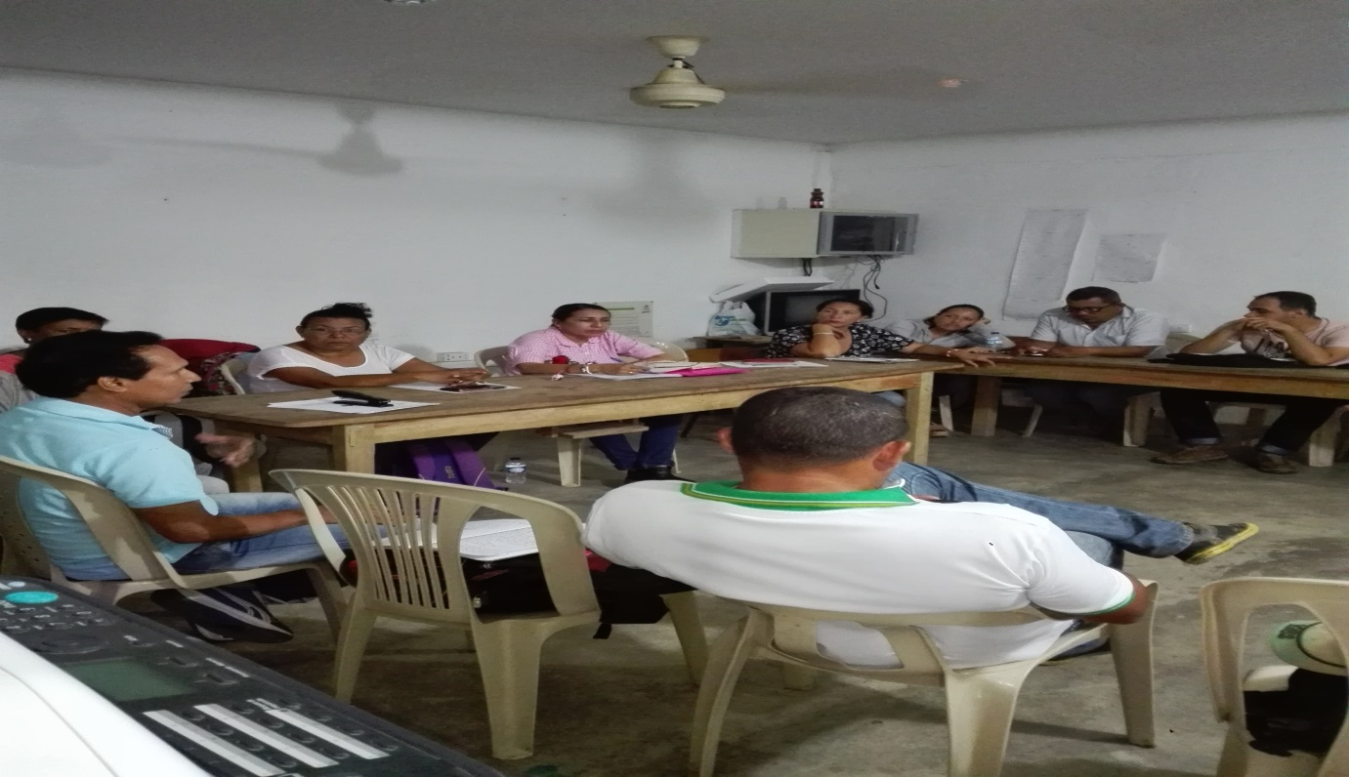

Asistencia de padres de familia a las diferentes actividades programadas por la institución.
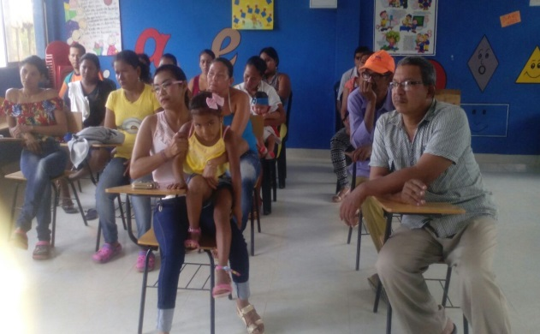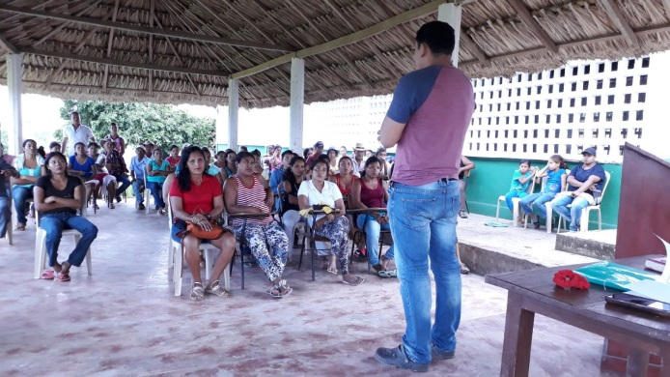

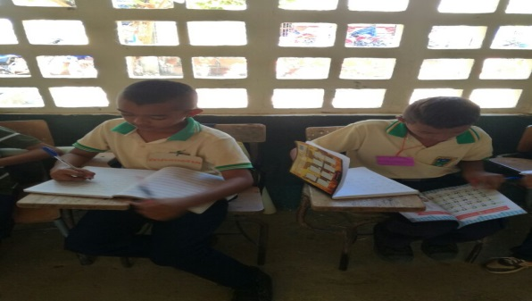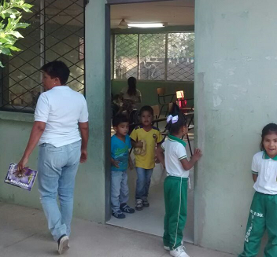
.

Aseo de zonas verdes
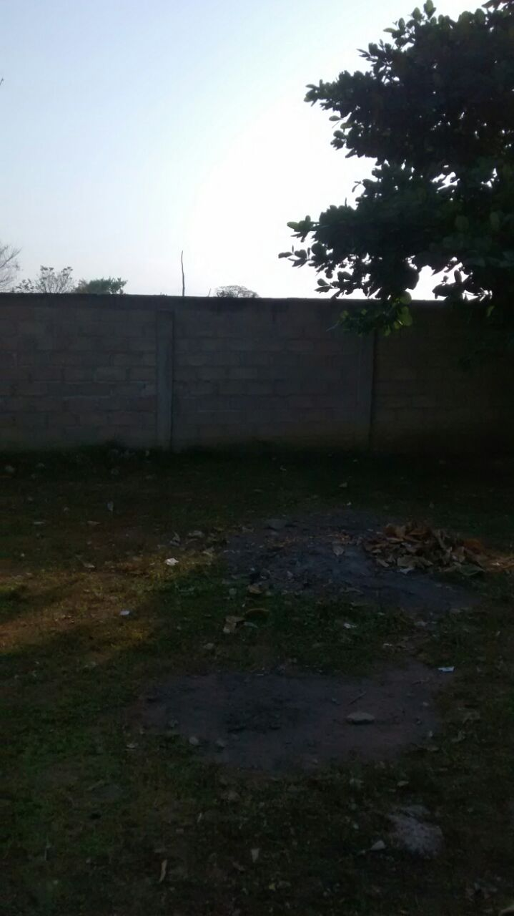

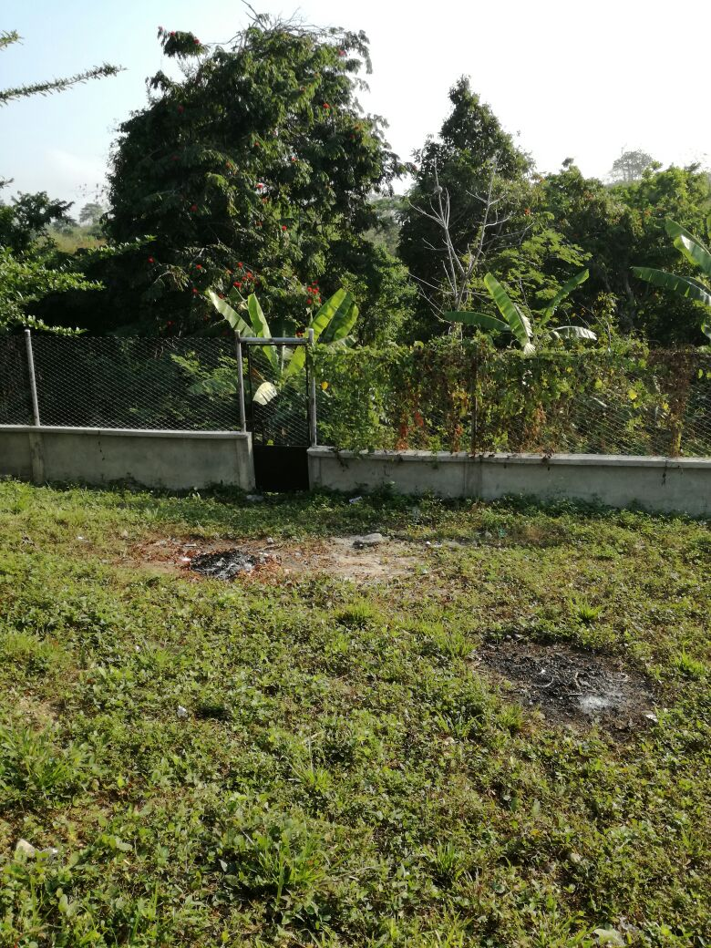

Material didáctico
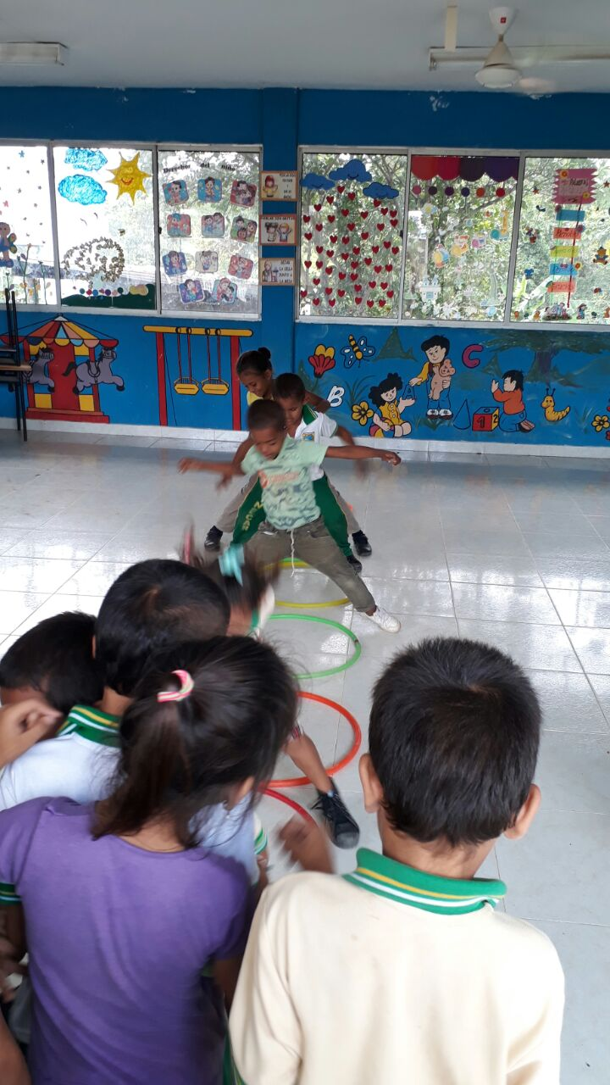

Kiosco preescolar Sede Principal
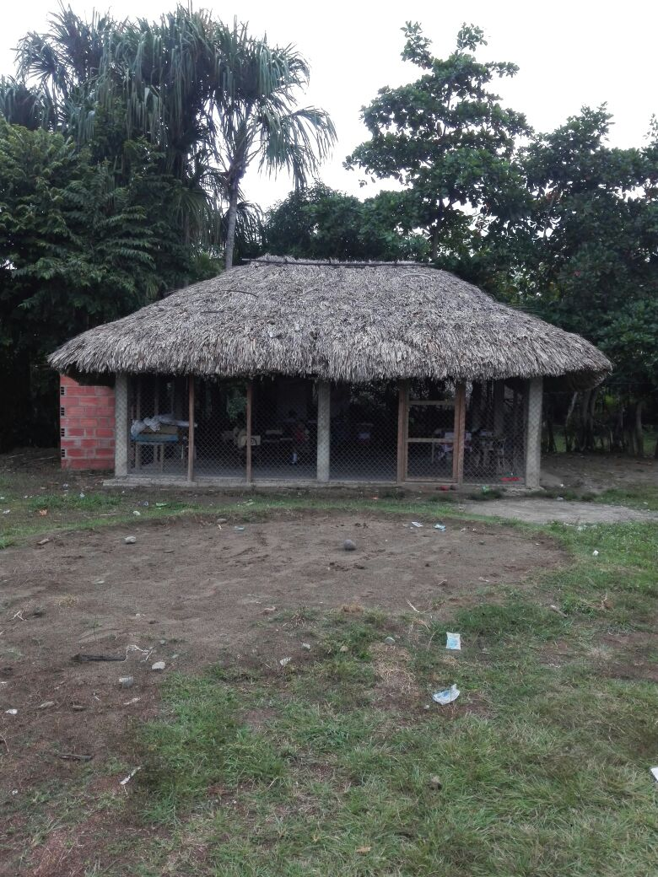

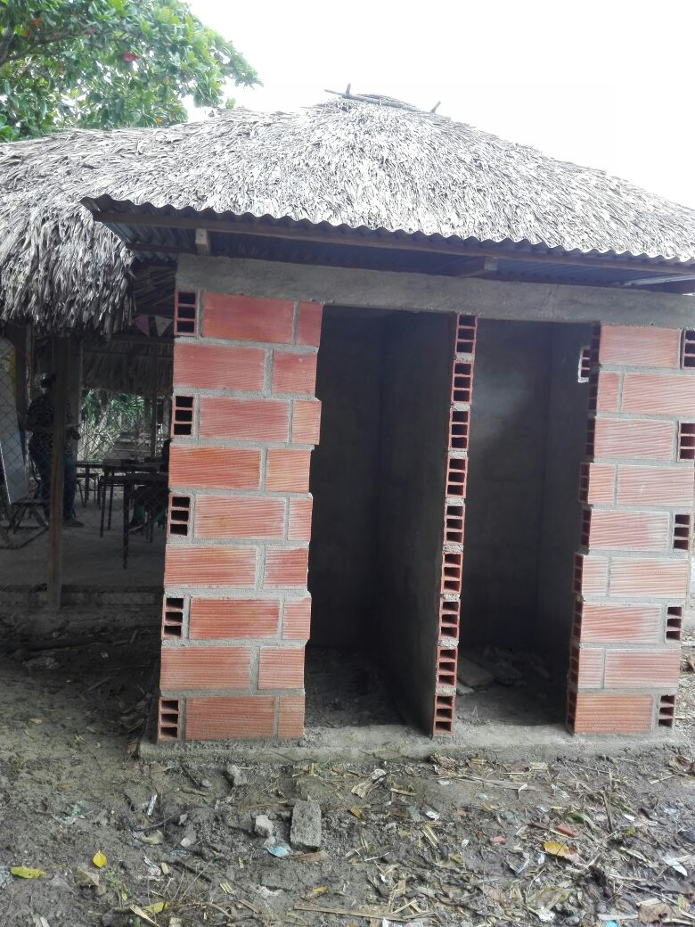

Arreglo y mantenimiento de redes eléctricas
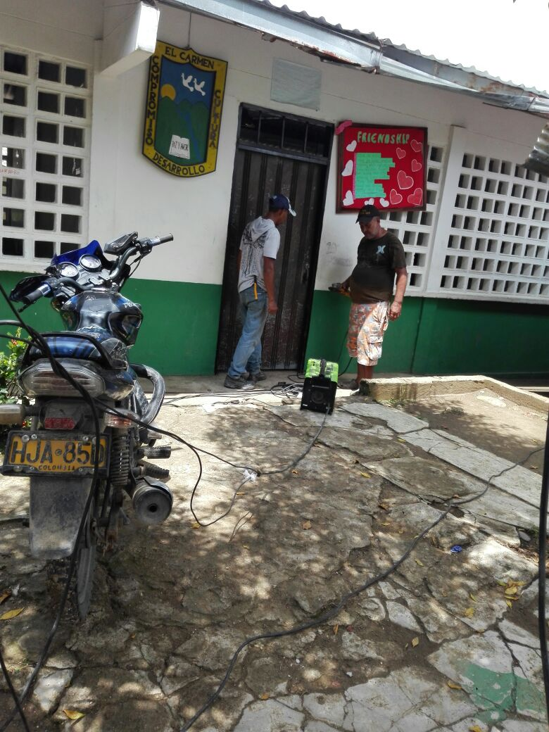
Inicio de construcción de oficina administrativa.
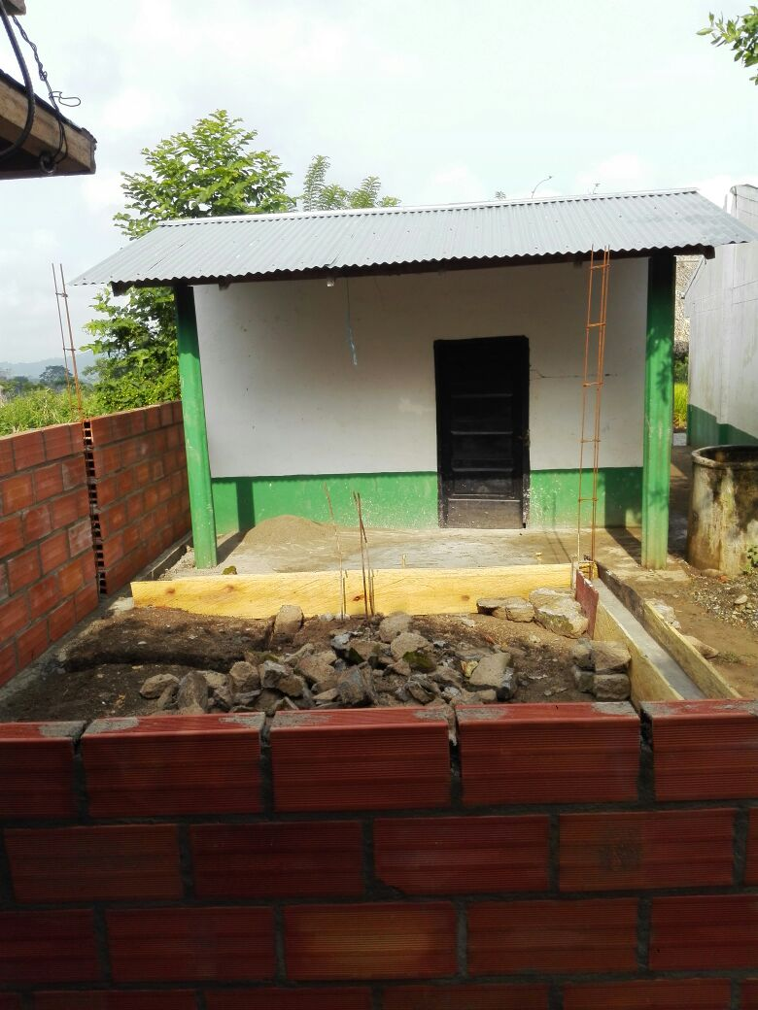

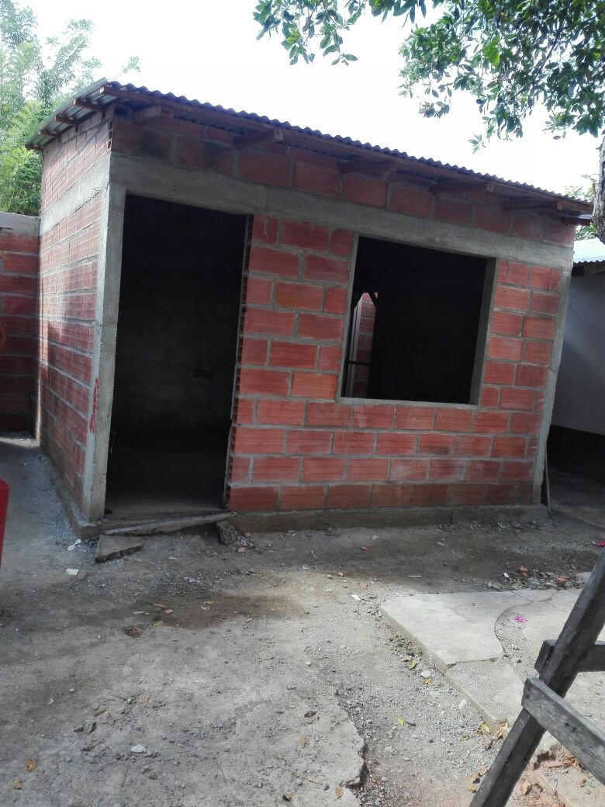
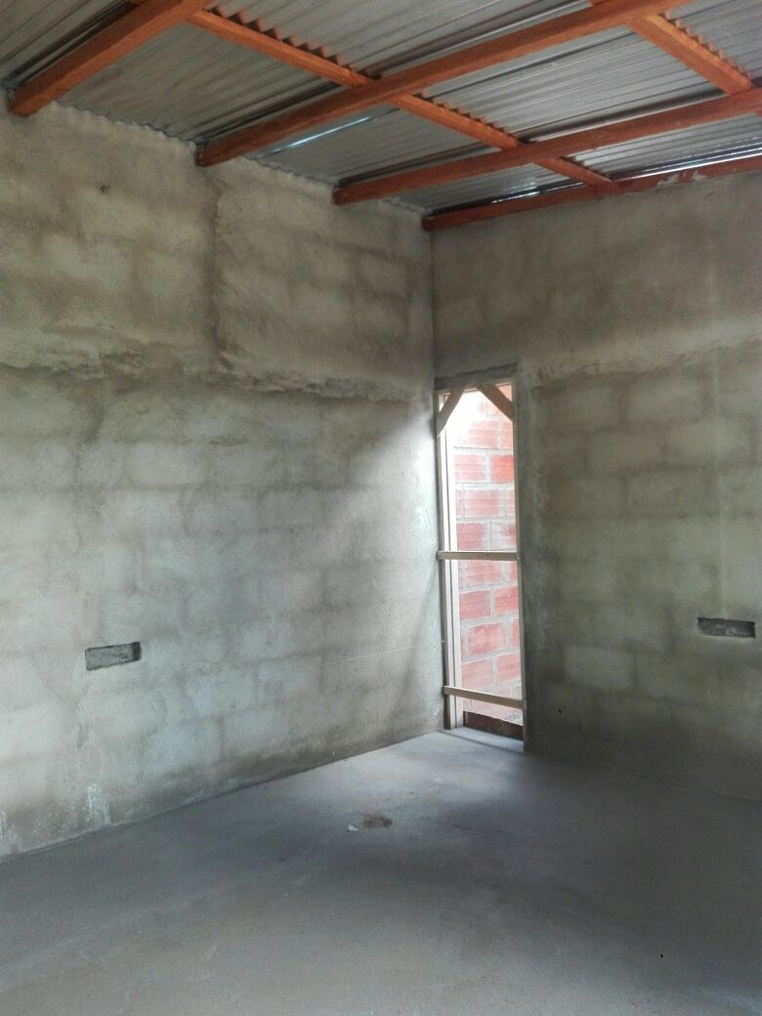

Torre para tanque elevadizo Sede Callemar
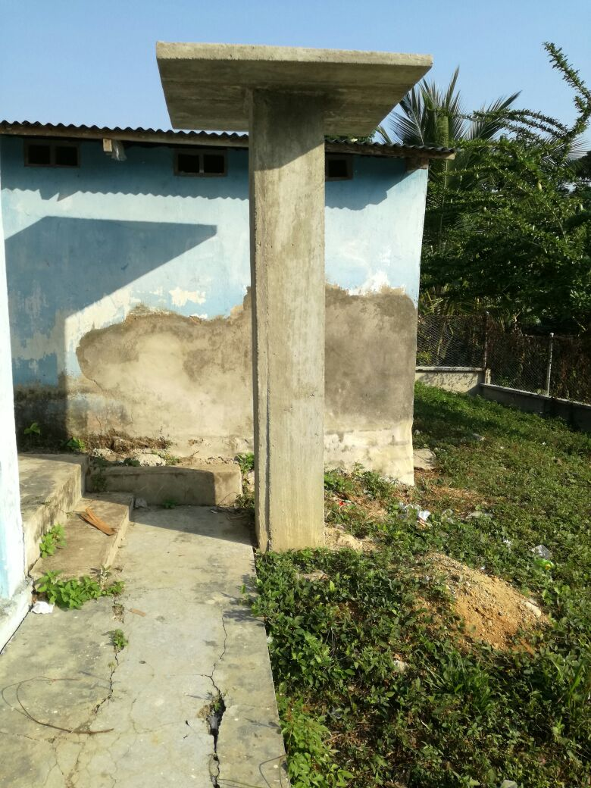
Corredor Sede Callemar
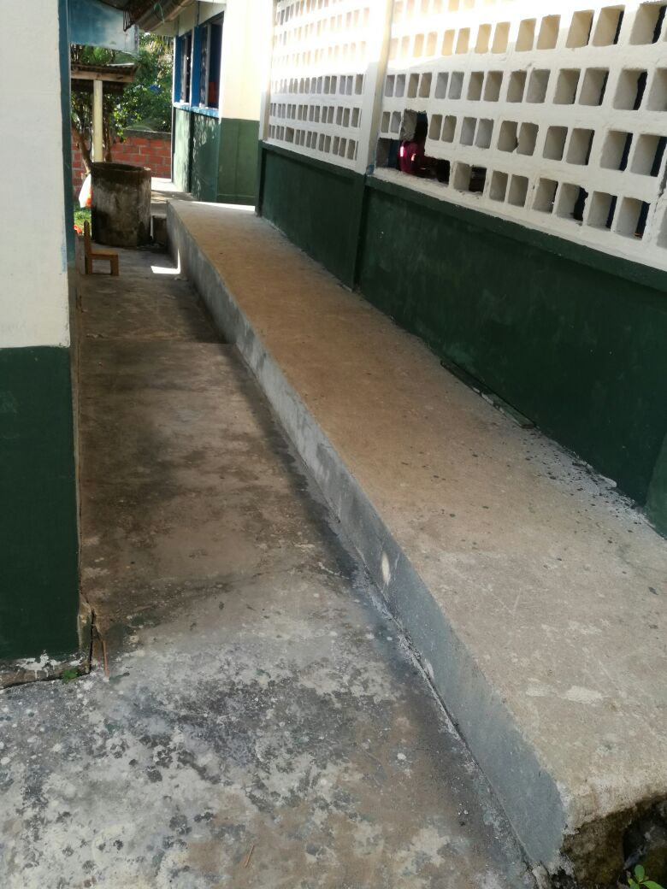
Mantenimiento de aseo y pintura. Sede Callemar
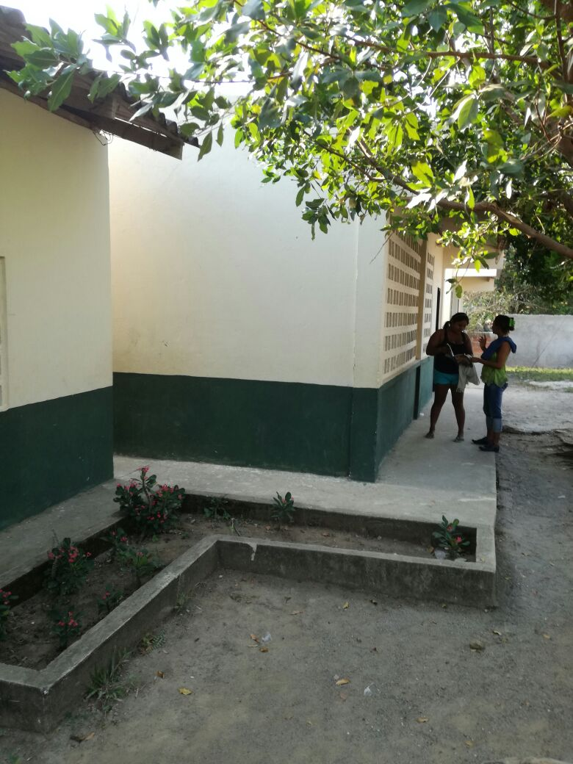
Sede Callemar
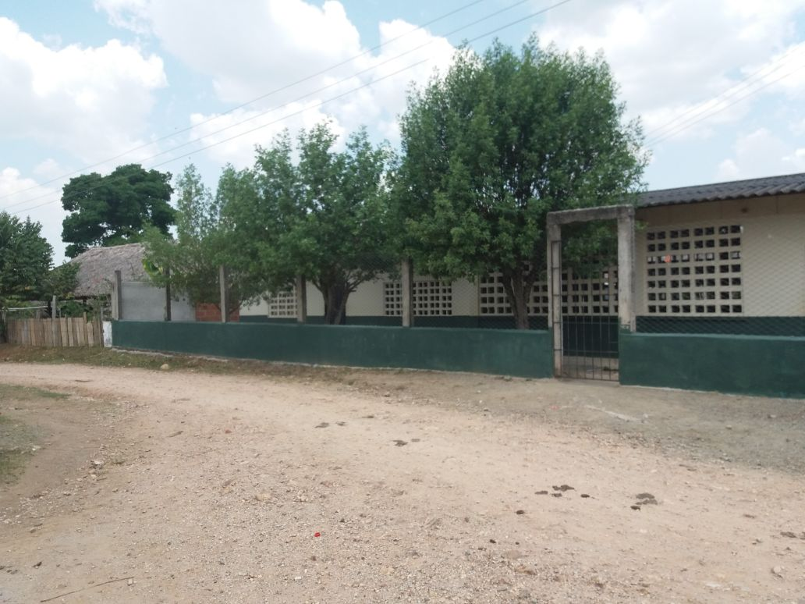
Sede Flecha
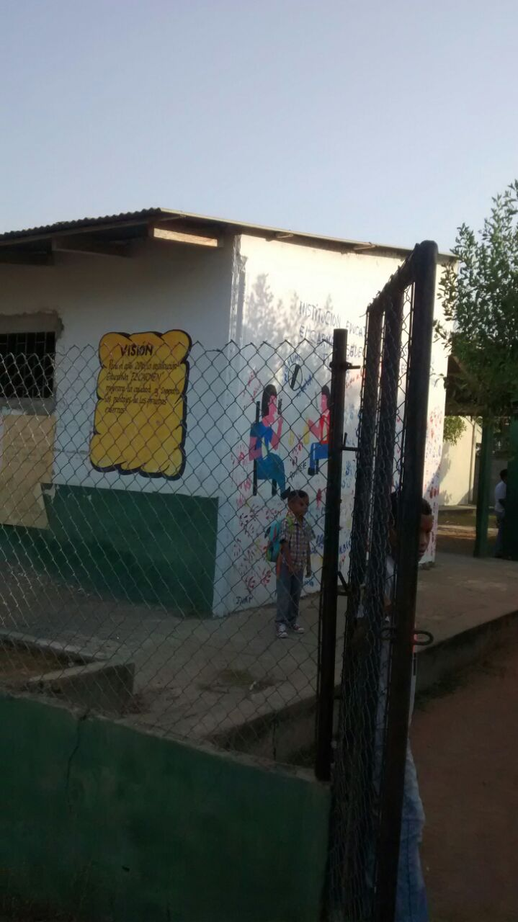

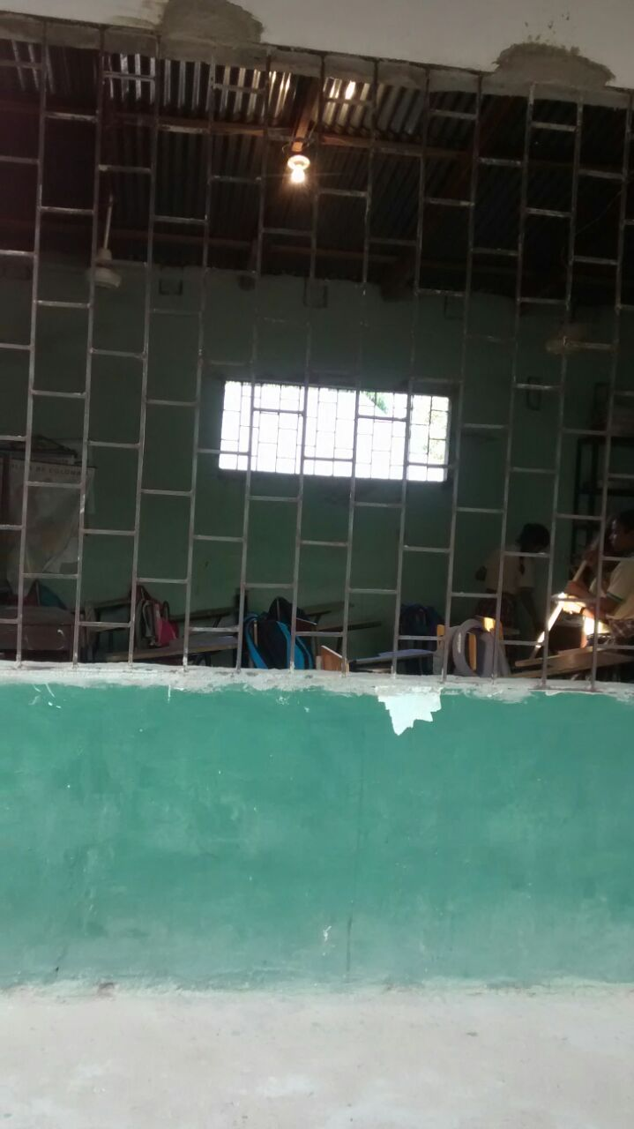
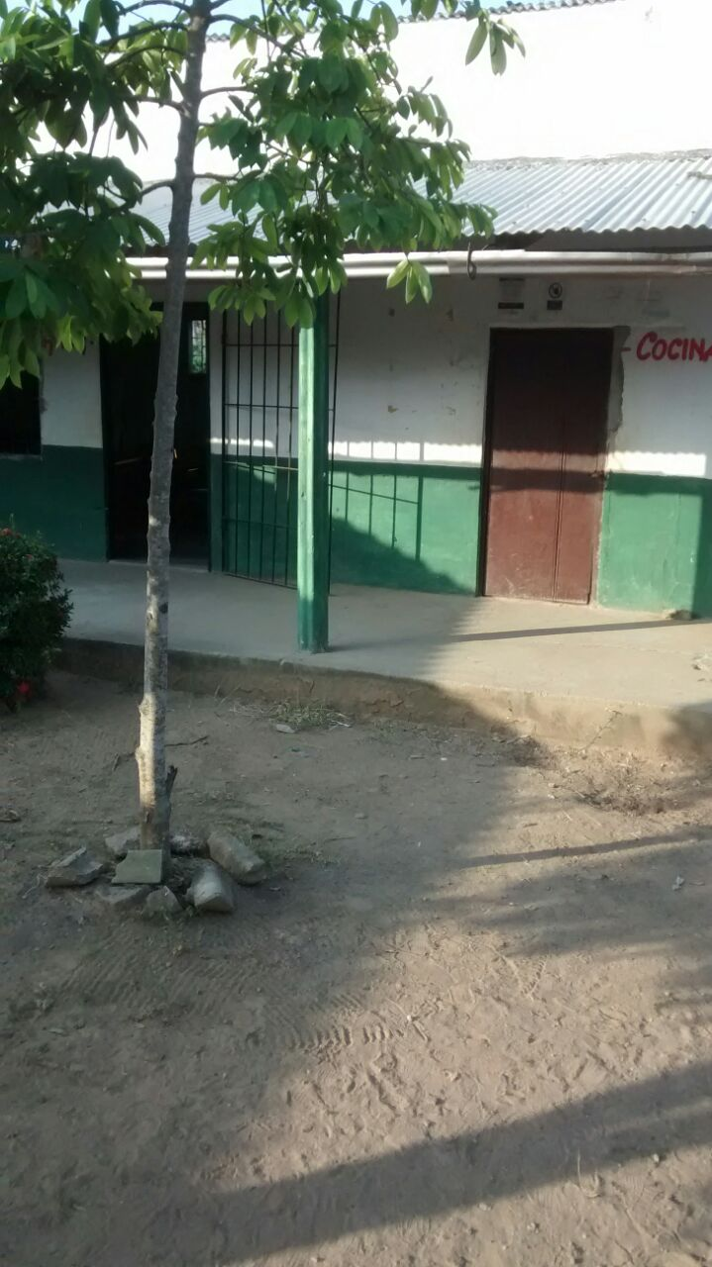

Compra de equipos de audio y sonido sedes El Carmen y Flecha.
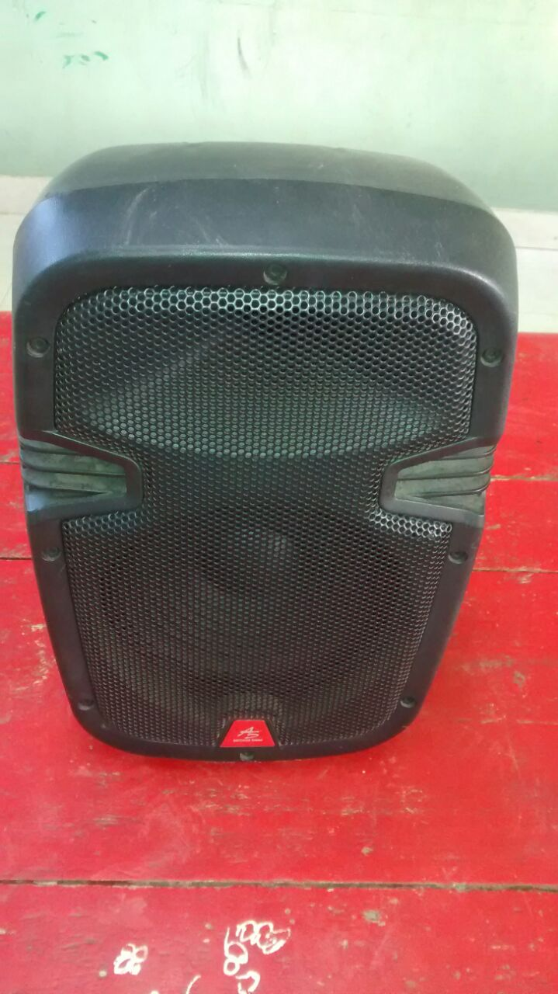

- Organización y realización de actos culturales y recreativos.

Primeras comuniones a nivel institucional
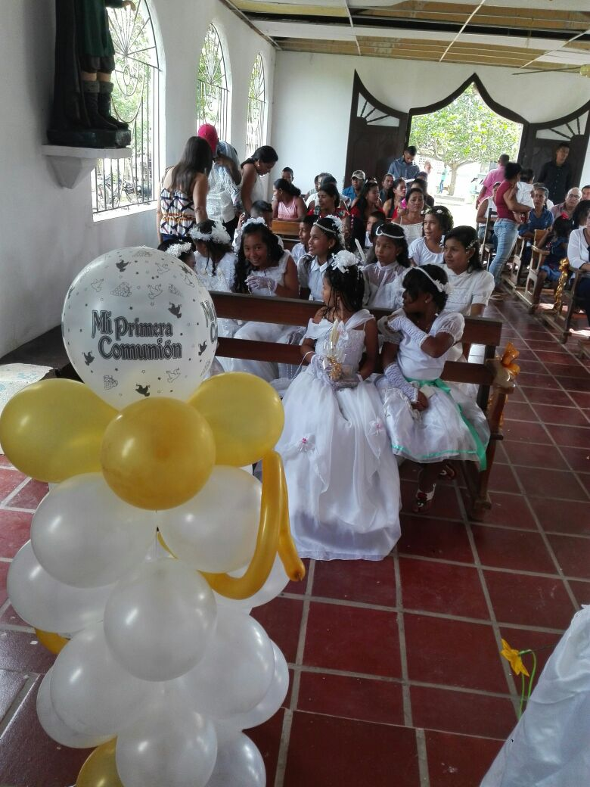
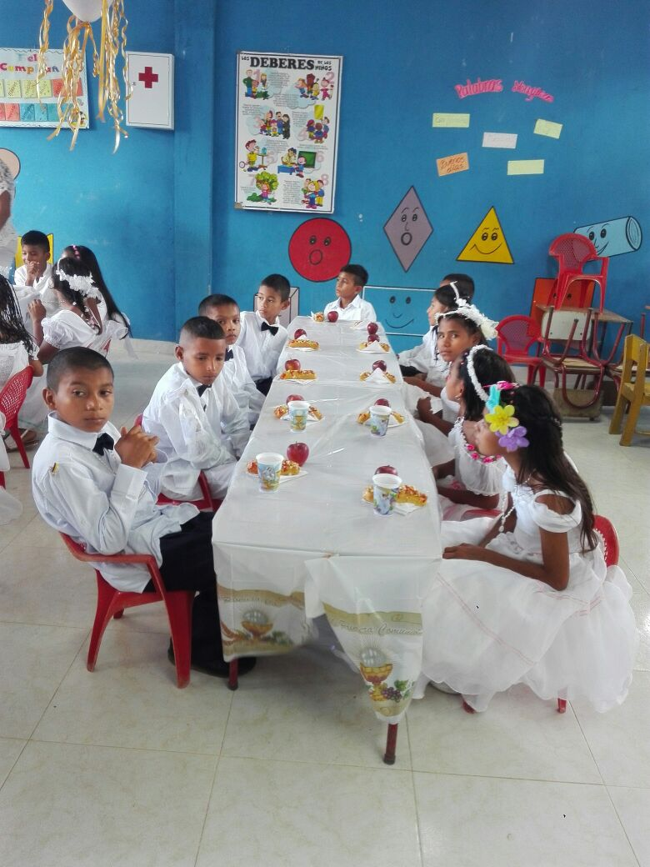
Actos de graduación de bachilleres.
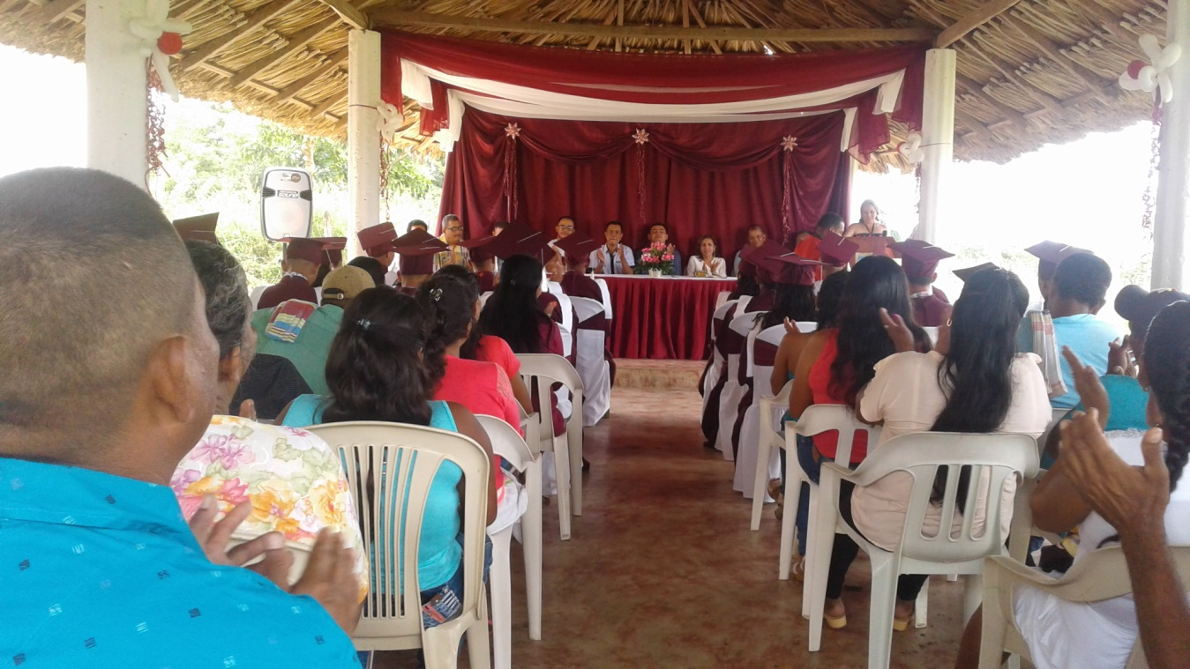
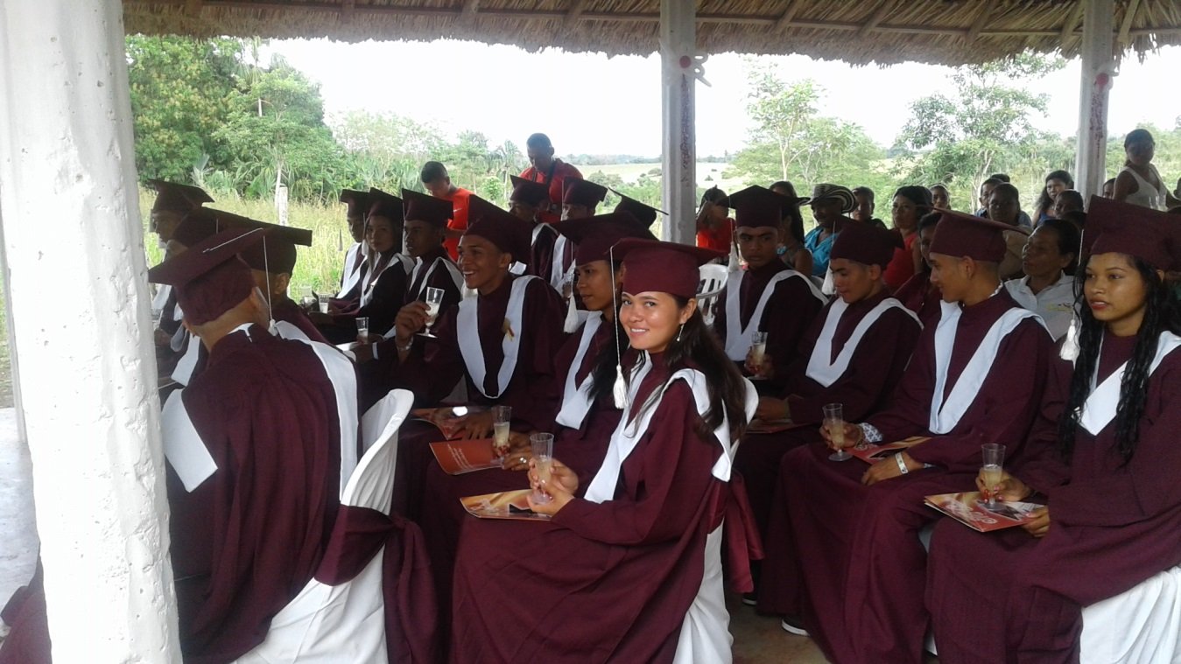

RESPONSABILIDAD CON LOS ENTES DE CONTROL:
- Se suministró de acuerdo al cronograma establecido por el Ministerio de Educación la información de la ejecución de los recursos de gratuidad en la plataforma SIFSE, quedando pendiente el último trimestre de la vigencia 2017, ya que no han habilitado la plataforma para subirlo.
- Se reportó en la plataforma de la Contraloría del departamento de Córdoba, la vigencia 2017 en los formatos establecida por la misma, antes de la fecha de vencimiento.
- Se cumplió con la responsabilidad de retener a las personas que contratan con la Institución, presentar y pagar en forma mensual las retenciones practicadas según el calendario tributario expedido por la DIAN, a la fecha no hay retenciones pendientes por pagar del año 2017.
- Se presentaron informes de la ejecución de presupuesto, tesorería, financiero al consejo directivo.

CONCLUSIONES
- La rectora y el equipo de docentes se comprometen a seguir gestionando infraestructura y un buen restaurante escolar para dar continuidad al Plan de mejoramiento.

Para constancia se procedieron a tomar las firmas de los asistentes a esta actividad el día 2 de febrero de 2018.

